Istituto………

Piano Triennale dell’Offerta formativa
ai sensi della Legge 107 del 13 luglio 2015 art.1 c.12

approvato dal Consiglio di Istituto nella seduta del………………

Indice

- Presentazione del Piano | - Pag….
- Presentazione dell’Istituto
- Identità dell’Istituto
- Contesto
- Obiettivi generali ed educativi
- Obiettivi strategici e piani operativi
- Scelte metodologiche
- Scelte organizzative e gestionali
- Valutazione degli apprendimenti
- Rendicontazione e valutazione dei risultati
- Fabbisogno di risorse umane
- Fabbisogno di infrastrutture e risorse materiali
- Piano di formazione
- Metodologia seguita per l’elaborazione del PTOF
- Comunicazione

- Presentazione del Piano

[Premessa alle sezioni 1-4:
Poiché il PTOF non è un documento unicamente interno ma è rivolto a tutti i portatori di interesse, in particolar modo a famiglie e studenti che possono così operare “una valutazione comparativa” – c.17 L.107/2015 –, è necessario che la prima parte sia redatta con un linguaggio da “non addetti ai lavori” e che vengano offerti alcuni chiarimenti utili per l’utenza]

[La Presentazione dovrebbe tracciare i punti salienti del Piano, la filosofia di fondo – il perché e il cosa – e i principi che vi stanno alla base]

In questa sezione indicare:

- Il riferimento normativo che introduce il Piano triennale dell’Offerta formativa
- Che cos’è il PTOF: es. È un documento programmatico triennale in cui sono esplicitati gli obiettivi che, in coerenza con le risorse umane e materiali, la scuola vuole perseguire, i risultati attesi e gli indicatori per monitorarli.
- I principi che stanno alla base del piano: trasparenza e accountability, partecipazione e coerenza (tra bisogni dell’utenza, missione, obiettivi strategici e attività).
In questa sezione è possibile anche sintetizzare brevemente i contenuti del Piano, in modo da portarli a immediata conoscenza dei lettori:
- la missione che l’Istituto ha definito
- le aree strategiche di intervento e i risultati core che la scuola si attende nel triennio.

- Presentazione dell’Istituto

[Scuola in Chiaro fornisce alcune informazioni “di base” sull’offerta formativa degli Istituti: plessi/scuole (per infanzia e 1° ciclo), indirizzi di studio (per il 2° ciclo). In questa sezione si tratta di fornire ulteriori informazioni utili come la storia dell’Istituto e i suoi rapporti con il territorio]

In questa sezione indicare:

- La storia dell’Istituto
- I principali portatori di interesse esterni
- I principali raccordi con il territorio e le finalità di tali partnership: la partecipazione a reti di scuole, a poli tecnico-professionali, ITS, le più importanti convenzioni, ecc.

- Identità dell’Istituto

[L’identità della scuola è ricavabile da un insieme di dati numerici (La scuola in numeri) relativi agli studenti e al personale nonché dall’impostazione che deriva sia dal mandato istituzionale definito dal Miur che dall’interpretazione che di quel mandato ha dato la comunità scolastica, interpretazione che costituisce la sua peculiarità, radicata nella sua storia e frutto di precise scelte.
L’identità della scuola è data anche dall’insieme delle attività e dei progetti che rispondono ad un piano strategico complessivo]

In questa sezione indicare:

- La scuola in numeri

[In Scuola in Chiaro per molte scuole sono reperibili alcune informazioni numeriche: alunni e classi per anno di corso (2015/16), n.classi del primo anno di indirizzo di studio/tempo scuola, alunni iscritti negli ultimi due anni scolastici, personale della scuola (2014/15) diviso tra M/F, docenti per tipologia di contratto, docenti per fasce di età.
Là dove i dati sono presenti, è sufficiente indicare come reperirli; là dove i dati non sono stati pubblicati, è necessario riportare quelli principali anche in forma tabellare (n.classi/n.alunni/n.personale docente e Ata)]

- Il mandato istituzionale

[Riprendere le finalità indicate sia nell’ art.1 c.1 della L.107/2015 che nei documenti ministeriali dei diversi ordini e gradi di scuola: Indicazioni nazionali 2012 – per scuola dell’infanzia e 1° ciclo -, DPR n.87, n.88 e n. 89 del 15.03.2010 – per istituti professionali, istituti tecnici, licei]

- La missione

[Da Glossario INDIRE alla voce Missione: Descrizione di cosa l’organizzazione dovrebbe realizzare per i suoi stakeholder. La missione di un’amministrazione pubblica discende da una politica pubblica e/o da un mandato istituzionale. È la “ragion d’essere” dell’organizzazione (è la riposta a domande, quali, ad esempio: “Chi siamo?” “Che cosa vogliamo raggiungere?”). Le finalità che un’organizzazione decide di perseguire per ottemperare alla sua missione sono definite nella sua visione (CAF and Education, p 70).

La formulazione deve essere chiara e sintetica]

- I valori [nel caso in cui la scuola li abbia definiti e deliberati, ad es. in un codice deontologico]

- Le principali aree strategiche di intervento connesse alla missione e per ciascuna di esse gli outcome previsti.

[Outcome: l’effetto complessivo che l’area strategica ha sui diretti beneficiari, sui portatori di interesse e sulla società]
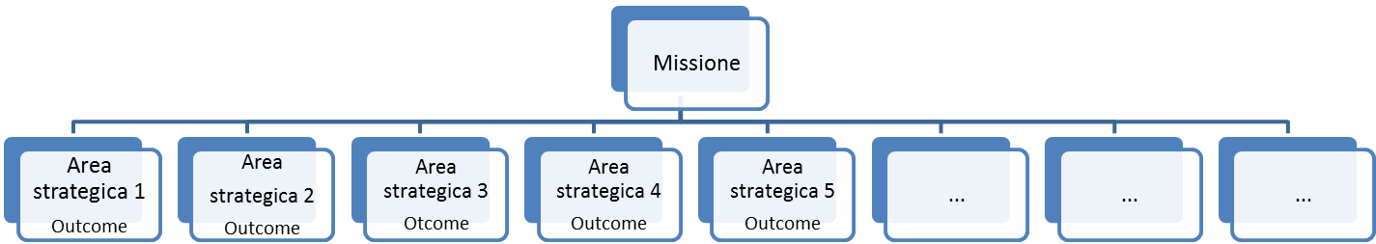

[Si tratta di una mappa logica che evidenzia graficamente il legame tra la missione e le aree strategiche di intervento della scuola da cui derivano gli obiettivi strategici e i piani operativi ovvero le azioni da mettere in atto. Obiettivi strategici e piani operativi sono sviluppati nella sezione 6.
La mappa dimostra che le aree di attività fanno parte di un disegno strategico complessivo coerente al mandato istituzionale e alla missione e fornisce una rappresentazione completa e sintetica (e quindi di facile lettura) delle attività della scuola.
In modo immediato viene evidenziato il legame e la coerenza logica tra tutte le iniziative della scuola]

Sintesi delle aree strategiche: esempio

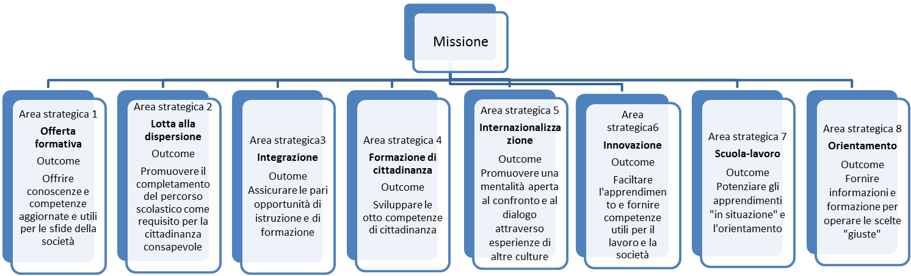

- Contesto

4.1. Contesto esterno
[ In questa sottosezione è possibile illustrare brevemente il contesto esterno, riprendendo i dati inseriti nella sezione Contesto e risorse del RAV e sintetizzando in forma narrativa gli aspetti di forza e di debolezza.
L’obiettivo è di esplicitare il “legame” che sussiste tra i bisogni della collettività, la missione della scuola, gli obiettivi e le attività.
L’analisi può comprendere una parte di carattere generale che considera gli aspetti economici, sociali, tecnologici e culturali (es. indagini ISTAT, OCSE, ecc.) a cui la scuola può dare alcune risposte e una parte specifica di descrizione del territorio in cui si situa la scuola: opportunità versus difficoltà di collaborazione e di attivazione di strategie comuni].
- Il contesto generale sociale, economico, tecnologico e culturale con particolare riferimento all’andamento del mercato del lavoro
- Il territorio su cui gravita la scuola (istituzioni territoriali, mondo del lavoro e società civile - associazioni, terzo settore, agenzie formative; come sostengono e interagiscono con la scuola; quali esigenze esprimono)

4.2. Contesto interno
[Il contesto interno fa riferimento alle risorse umane e materiali. Anche in questo caso è utile riprendere i dati analizzati nel RAV, nella sezione Contesto e risorse, per sintetizzare, ad uso dell’utente, i punti di forza e di debolezza della scuola].
In questa sezione indicare:

- (Eventualmente) L’organizzazione interna
[è possibile inserire l’organigramma, meglio se in forma di grafico]

Esempio organigramma:
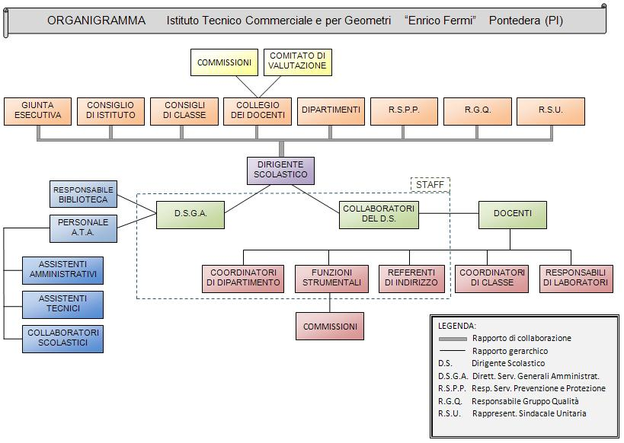

- Le risorse strumentali ed economiche

- Le risorse umane
[Evidenziare le caratteristiche del personale, ad es. turn over o meno, presenza rilevante o meno di docenti supplenti, età media, ecc. tutti dati ricavabili dal RAV. Fare riferimento ai risultati di eventuali indagini sul benessere organizzativo o a eventuale data base delle competenze]
- Obiettivi generali ed educativi

In questa sezione è possibile:
- inserire i profili in uscita e i quadri orario così come enunciati nei documenti ministeriali (Indicazioni nazionali 2012 – per scuola dell’infanzia e 1° ciclo -, DPR n.87, n.88 e n. 89 del 15.03.2010 – per istituti professionali, istituti tecnici, licei)
oppure
- indicare i link di riferimento per la consultazione.

- Obiettivi strategici e piani operativi

  - Il Piano di miglioramento 2015/2018
Nel 2014/15 l’Istituto ha realizzato un processo di autovalutazione secondo le indicazioni ministeriali (Sistema nazionale di valutazione). Sulla base di un’analisi condotta attraverso un set di indicatori forniti dal Miur e dall’INVALSI e un’attività di benchmarking con le altre scuole del territorio, della Regione e dell’Italia, sono stati individuati i punti di forza e di debolezza dell’organizzazione e, in coerenza con le criticità più rilevanti, sono state scelte priorità e traguardi da raggiungere alla fine del triennio di riferimento 2015/18. Priorità, traguardi e obiettivi di processo costituiscono parte integrante del Piano e sono in rapporto di coerenza con l’intera offerta formativa dell’Istituto.
I dati dell’autovalutazione (compreso il Rapporto di autovalutazione completo) sono consultabili al seguente link:
………………………………..

Trascrivere la parte quinta del RAV:
ESITI DEGLI STUDENTI | PRIORITÀ | TRAGUARDI 2017/18
Risultati scolastici
Risultati nelle prove standardizzate nazionali
Competenze chiave e di cittadinanza
Risultati a distanza

Le motivazioni della scelta delle priorità sono le seguenti: …………………………..

Per il raggiungimento delle priorità indicate, sono stati individuati i seguenti obiettivi di processo:
AREA DI PROCESSO | OBIETTIVI DI PROCESSO
Curricolo, progettazione e valutazione
Ambiente di apprendimento
Inclusione e differenziazione
Continuità e orientamento
Orientamento strategico e organizzazione della scuola
Sviluppo e valorizzazione delle risorse umane
Integrazione con il territorio e rapporti con le famiglie

Le motivazioni della scelta delle priorità sono le seguenti:……………………………
Gli obiettivi 2015/16 sono i seguenti:…………..
Una volta implementate le azioni per il raggiungimento degli obiettivi di processo 2015/16 e monitorati e valutati i risultati raggiunti, saranno programmati gli obiettivi 2016/17 e 2017/18 volti al raggiungimento dei traguardi indicati.
  - Gli obiettivi strategici
[Per obiettivi strategici si intendono obiettivi di particolare rilevanza rispetto ai bisogni ed alle attese dei portatori di interesse, programmati su base triennale, aggiornati annualmente in seguito ai monitoraggi effettuati sui risultati ottenuti e sui bisogni dell’utenza].
- Gli obiettivi strategici per il triennio di riferimento sono i seguenti:

Riportare alcuni degli obiettivi elencati nel c.3 della L.107/2015 che la scuola ha individuato come prioritari per il triennio 2016/2019 + eventualmente altri obiettivi a copertura delle aree strategiche indicate nella sezione 3:

a) valorizzazione e potenziamento delle competenze linguistiche, con particolare ri-ferimento all’italiano nonché alla lingua in-glese e ad altre lingue dell’Unione europea, anche mediante l’utilizzo della metodologia Content language integrated learning;
b) potenziamento delle competenze matematico-logiche e scientifiche;
c) potenziamento delle competenze nella pratica e nella cultura musicali, nell’arte e nella storia dell’arte, nel cinema, nelle tecniche e nei media di produzione e di diffusione delle immagini e dei suoni, anche mediante il coinvolgimento dei musei e degli altri istituti pubblici e privati operanti in tali settori;
d) sviluppo delle competenze in materia di cittadinanza attiva e democratica attraverso la valorizzazione dell’educazione interculturale e alla pace, il rispetto delle differenze e il dialogo tra le culture, il sostegno dell’assunzione di responsabilità nonché della solidarietà e della cura dei beni comuni e della consapevolezza dei diritti e dei doveri; potenziamento delle conoscenze in materia giuridica ed economico-finanziaria e di educazione all’autoimprenditorialità;
e) sviluppo di comportamenti responsabili ispirati alla conoscenza e al rispetto della legalità, della sostenibilità ambientale, dei beni paesaggistici, del patrimonio e delle attività culturali;
f) alfabetizzazione all’arte, alle tecniche e ai media di produzione e diffusione delle immagini;
g) potenziamento delle discipline motorie e sviluppo di comportamenti ispirati a uno stile di vita sano, con particolare riferimento all’alimentazione, all’educazione fisica e allo sport, e attenzione alla tutela del diritto allo studio degli studenti praticanti attività sportiva agonistica;
h) sviluppo delle competenze digitali degli studenti, con particolare riguardo al pensiero computazionale, all’utilizzo critico e consapevole dei social network e dei media nonché alla produzione e ai legami con il mondo del lavoro;
i) potenziamento delle metodologie laboratoriali e delle attività di laboratorio;
l) prevenzione e contrasto della dispersione scolastica, di ogni forma di discriminazione e del bullismo, anche informatico; potenziamento dell’inclusione scolastica e del diritto allo studio degli alunni con bisogni educativi speciali attraverso percorsi individualizzati e personalizzati anche con il supporto e la collaborazione dei servizi socio- sanitari ed educativi del territorio e delle associazioni di settore e l’applicazione delle linee di indirizzo per favorire il diritto allo studio degli alunni adottati, emanate dal Ministero dell’istruzione, dell’università e della ricerca il 18 dicembre 2014;
m) valorizzazione della scuola intesa come comunità attiva, aperta al territorio e in grado di sviluppare e aumentare l’interazione con le famiglie e con la comunità locale, comprese le organizzazioni del terzo settore e le imprese;
n) apertura pomeridiana delle scuole e riduzione del numero di alunni e di studenti per classe o per articolazioni di gruppi di classi, anche con potenziamento del tempo scolastico o rimodulazione del monte orario rispetto a quanto indicato dal regolamento di cui al decreto del Presidente della Repubblica 20 marzo 2009, n. 89;
o) incremento dell’alternanza scuola-lavoro nel secondo ciclo di istruzione;
p) valorizzazione di percorsi formativi individualizzati e coinvolgimento degli alunni e degli studenti;
q) individuazione di percorsi e di sistemi funzionali alla premialità e alla valorizzazione del merito degli alunni e degli studenti;
r) alfabetizzazione e perfezionamento dell’italiano come lingua seconda attraverso corsi e laboratori per studenti di cittadinanza o di lingua non italiana, da organizzare anche in collaborazione con gli enti locali e il terzo settore, con l’apporto delle comunità di origine, delle famiglie e dei mediatori culturali;
s) definizione di un sistema di orientamento.

  - Piani operativi
[Ogni obiettivo strategico stabilito nel punto 6.2 è articolato in obiettivi operativi per ciascuno dei quali vanno definite le azioni, i tempi, le risorse e le responsabilità organizzative connesse al loro raggiungimento. Il tutto è sintetizzato all’interno di uno o più “piani operativi”. I Piani operativi e i connessi obiettivi operativi devono essere coerenti con gli obiettivi strategici.]
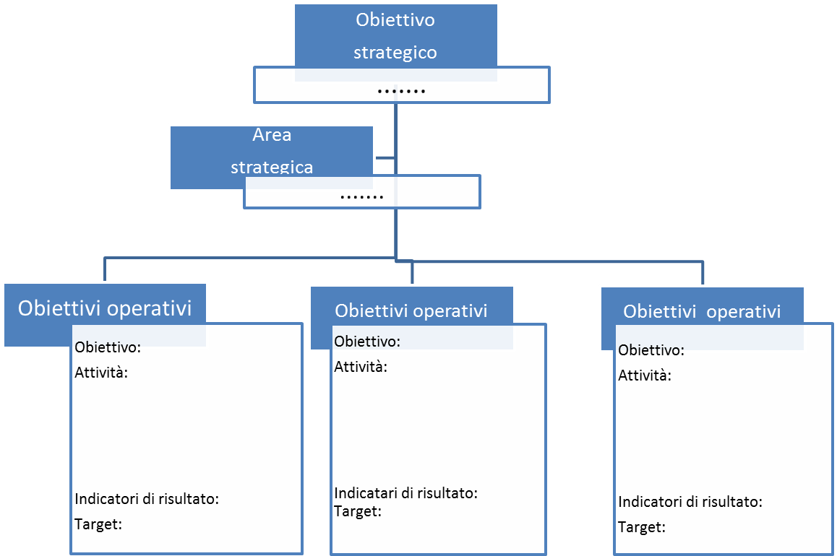

Per ogni attività (o per le attività più rilevanti) inserire una scheda di dettaglio:

Attività | Titolo
Attività | Descrizione sintetica
Destinatari
Principali azioni previste o fasi | 1.  2.  3.  …
Metodologie
Tempi
Risorse umane
Risorse finanziarie
Responsabile
Risultati attesi
Target finale e (nel caso di attività pluriennali) target intermedio ad es. annuale

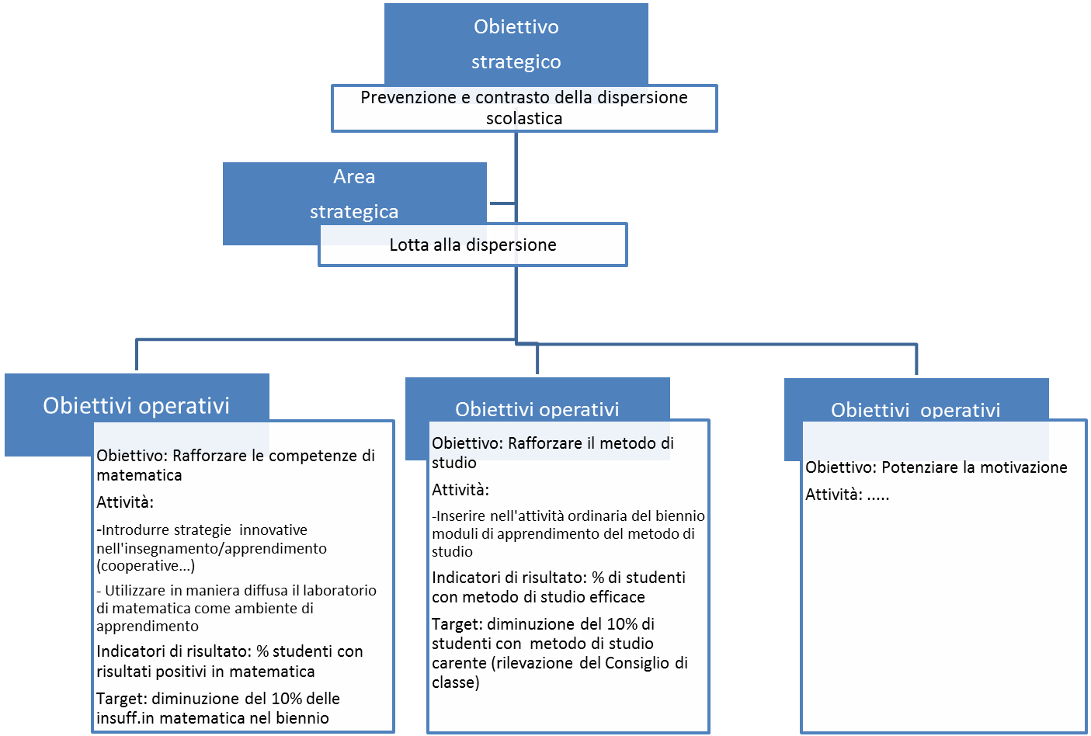
Esempio di Piano operativo
Azioni contemplate nella Legge 107:
- Alternanza scuola-lavoro (commi 33-43)
- Insegnamenti opzionali (per le scuole secondarie di 2° grado) (c. 28)
- Azioni coerenti con il Piano nazionale per la scuola Digitale (commi 56-59)
- Percorsi sulle tecniche di primo soccorso (c. 10)
- Percorsi/iniziative di orientamento (commi 29 e 40)
- Percorsi/iniziative per valorizzare il merito scolastico e i talenti (c.29)
- Iniziative di educazione alla parità tra i sessi (c. 16)

NB:
Inserire in questa sezione:
- Le iniziative di arricchimento dell’offerta formativa (esempio: per valorizzare e potenziare le competenze linguistiche, le competenze digitali, le competenze matematico-scientifiche, per la prevenzione e il contrasto della dispersione scolastica, l’incremento dell’alternanza scuola-lavoro, l’apertura pomeridiana delle scuole)
- I progetti e convenzioni di particolare rilevanza didattica e culturale espresso da reti di scuole. In questo caso esplicitare:
Criteri e modalità per l’utilizzo dei docenti nella rete (compresi docenti di sostegno)
Utilizzo per insegnamenti opzionali, specialistici, di coordinamento e di progettazione
Risorse da destinare alla rete per il perseguimento delle proprie finalità
Coinvolgimento di soggetti pubblici e privati nella rete per la condivisione delle risorse

- Scelte metodologiche

[Nel caso in cui la scuola abbia operato scelte metodologiche innovative, è possibile metterle in evidenza in questa sezione, illustrandole e motivandole.
Es. Le avanguardie educative di INDIRE, BookinProgress, Senza zaino, ecc.
Diversamente sono sufficienti le annotazioni metodologiche inserite nei Piani operativi.]

- Scelte metodologiche della scuola

- Motivazione di tali scelte

- Diffusione all’interno della scuola

- Scelte organizzative e gestionali

[Inserire le eventuali forme di flessibilità dell’autonomia didattica e organizzativa previste dal Regolamento DPR 275/1999 e ribadite dall’art.1 c. 3 della Legge 107/2015]

  - Autonomia didattica e organizzativa:
- Articolazione modulare del monte orario annuale di ciascuna disciplina, compresi attività e insegnamenti interdisciplinari

- Potenziamento del tempo scolastico anche oltre i modelli e i quadri orari (nei limiti della dotazione organica dell’autonomia e tenuto conto delle scelte degli studenti e delle famiglie)

- Programmazione plurisettimanale e flessibile dell’orario complessivo del curricolo e di quello destinato alle singole discipline, anche mediante l’articolazione del gruppo classe (es. classi aperte e gruppi di livello)

- Quota del 20% dei curricoli (D.M. n.47/2006)

- Spazi di flessibilità (aree di indirizzo scuole secondarie di 2° grado)

  - Organizzazione interna

L’Istituto ha individuato le seguenti figure di supporto all’organizzazione e alla didattica:

Figure di supporto | Compiti
Coordinatori di plesso
Coordinatori di classe | Esempio:  - Coordinano le attività del Consiglio di classe;  - Coordinano i rapporti fra tutte le componenti del Consiglio di classe e tra queste e la Dirigenza; su indicazione del Consiglio stesso, convocano singolarmente o in riunioni congiunte genitori e allievi per problemi didattico-disciplinari emersi nel corso dell’anno scolastico;  - Coordinano il progetto accoglienza (per le cl.1^);  - Predispongono la bozza del documento del 15/5 da presentare al Consiglio di classe (per le sole classi 5), utilizzando il modello predisposto;  - Tengono contatti con i referenti dei progetti didattici inseriti nel P.T.O.F., cui la classe aderisce;  - Comunicano alla segreteria eventuali assenze degli allievi prolungate o saltuarie ma frequenti, perché si provveda ad avvertire le famiglie;  - Coordinano la situazione dei debiti, raccolgono le certificazioni sui crediti formativi;  - Informano e promuovono la partecipazione ad attività di recupero e tutorato;  - Accertano l’esistenza di un equilibrato carico di lavoro a casa e di verifiche a scuola per le singole discipline;  - Sollecitano e coordinano il dialogo con le famiglie degli studenti assicurando la corretta comunicazione di tutte le attività promosse dalla scuola e dal Consiglio di classe;  - Informano il dirigente sugli avvenimenti più significativi della classe, riferendo sui problemi rimasti insoluti;  - Comunicano alla classe, ad ogni inizio dell’anno scolastico, le regole dell’Istituto ed ogni altro elemento utile per un buon inserimento;  - Scrivono le lettere alle famiglie degli studenti, se deciso dal consiglio di classe, con il supporto del personale di segreteria.  - In occasione delle nuove adozioni/conferme dei libri di testo, coordinano, con il personale di segreteria, le attività preparatorie per la deliberazione finale del consiglio di classe;  - Presiedono le riunioni del Consiglio di classe quando previsto dalla Dirigenza.  - Firmano i verbali, attestandone la correttezza e la completezza
Coordinatori di dipartimento | Esempio:  - Presiedono le sedute  - Verbalizzano  - Coordinano i lavori in base all’ordine del giorno e prima di ogni seduta predispongono il materiale necessario  - Informano Presidenza e comitato scientifico-didattico dei bisogni del dipartimento e delle decisioni prese  - Si impegnano affinché i materiali e le esperienze degli anni precedenti costituiscano sempre un patrimonio “vivo” di tutto il gruppo  - Indirizzano i docenti verso gli orientamenti pedagogici e metodologici della scuola  - Coordinano gli acquisti secondo un criterio di priorità
Coordinatori di indirizzo
Coordinatore insegnamenti opzionali (c.31 L.107)
Coordinatore attività connesse al PNSD (c.59 L.107)
Coordinatore progetti reti di scuole di particolare rilevanza (c.65 L.107)
…

Il Dirigente ha individuato le seguenti figure per il supporto organizzativo e didattico dell’Istituzione scolastica (c.83 L.107):
…………………………………………………..
……………………………………………………
……………………………………………………
fino al 10% di docenti nell’organico dell’autonomia

- Valutazione degli apprendimenti

[Indicare in questa sezione i criteri e le modalità di valutazione degli apprendimenti. In particolare se la scuola:
- ha adottato criteri comuni di valutazione per i diversi ambiti/discipline
- utilizza prove strutturate per classi parallele
- adotta forme di certificazione delle competenze
- adotta modalità di autovalutazione/valutazione tra pari

Indicare la tipologia di verifiche utilizzate.
Indicare le modalità di comunicazione degli esiti delle verifiche e della valutazione].

- Rendicontazione e valutazione risultati

Indicare:
- i sistemi di monitoraggio che permettano di controllare se il piano procede secondo quanto stabilito o se occorre introdurre le opportune modifiche
- le misure o gli indicatori utilizzati
- le responsabilità del monitoraggio
- le modalità della valutazione annuale e triennale

- Fabbisogno di risorse umane
[L’organico dell’autonomia è funzionale alle esigenze didattiche, organizzative e progettuali della scuola: pertanto, la richiesta deve essere strettamente correlata con le precedenti sezioni del Piano]

11.1. Docenti
A. Fabbisogno dei posti comuni e di sostegno dell’organico dell’autonomia

A.1. Fabbisogno posti comuni:
- sono a copertura delle ore di insegnamento previste nel curricolo di scuola (comprensivo della quota del 20% dell’autonomia e della flessibilità di cui al punto 8.1).

A seguito di emanazione del futuro decreto interministeriale sugli organici e delle iscrizioni alle classi prime saranno definiti e richiesti i posti necessari per l’a.s. 2016/17.
In linea generale si prevede che il numero di classi e di posti necessario sarà lo stesso del 2015/16:
inserire - o allegare - il prospetto delle classi 2015/16 divise per plesso/indirizzo (evidenziando la presenza nelle classi con certificazione di handicap)

oppure

Si prevede che il numero di classi e di posti necessario subirà rispetto al 2015/16 un incremento/decremento per la seguente motivazione:………………………………………………
Inserire - o allegare - il prospetto delle classi che si prevede di attivare.

A.2. Fabbisogno posti di sostegno:
- sono in relazione al numero di studenti con certificazione iscritti.
Riportare il numero di iscritti prevedibile per il 2016/17 distinguendo handicap in situazione di gravità o meno.

A.3. Fabbisogno copertura supplenze brevi
Il fabbisogno di supplenze brevi della scuola è calcolato sulla base della serie storica degli ultimi tre anni:

Classe di concorso | Serie storica Supplenze brevi |  |  | Fabbisogno supplenze brevi  2016/17
Classe di concorso | 2013/14 | 2014/15 | 2015/16 | Fabbisogno supplenze brevi  2016/17

B. Fabbisogno dei posti per il potenziamento dell’offerta formativa

In base alle necessità formative e organizzative evidenziate nelle sezioni precedenti, emerge il seguente fabbisogno di posti di potenziamento:

Classe di concorso | Potenziamento OF | Progetti (c.65 L.107) | Organizzazione e coordinamento | Esonero vicario

11.2. Personale ATA
[anche qui si farà riferimento alla situazione esistente per il corrente anno, indicando collaboratori scolastici, assistenti amministrativi, assistenti tecnici e DSGA]

- Fabbisogno di infrastrutture e risorse materiali

[Sulla base dei traguardi fissati nel Piano di miglioramento e degli obiettivi strategici individuati, indicare le priorità nel medio e lungo periodo relativamente a infrastrutture e risorse materiali: es. attrezzature digitali, rinnovo laboratori, ecc.]

- Piano di formazione

[La formazione, che in base alla L.107 è “obbligatoria, permanente e strutturale”, deve scaturire dall’analisi dei bisogni individuali e dell’organizzazione e deve raccordarsi con gli obiettivi strategici che la scuola si pone per il triennio]

Il Piano di formazione per il triennio 2016/19 è stato elaborato sulla base dell’analisi dei bisogni dei singoli docenti e della scuola e tenendo conto degli obiettivi strategici individuati:
Priorità formative/tematiche | Docenti coinvolti | Numero di ore annuali | Obiettivi (evidenziare il legame con gli obiettivi strategici e il PdM)
1. | Tutti i docenti oppure un dipartimento ecc.
2.
3.

La formazione sarà organizzata dalla scuola/dalla rete di cui fa parte la scuola.
Fabbisogno finanziario presunto:……………………………………….
Sarà possibile ricorrere alla formazione svolta da agenzie accreditate, qualora siano organizzate attività in linea con le tematiche prioritarie e con gli obiettivi che la scuola vuole perseguire.

- Metodologia seguita per l’elaborazione del PTOF

[Fare riferimento ai passi seguiti per l’elaborazione del Piano].
Il presente Piano triennale dell’offerta formativa è stato elaborato in base a quanto previsto dalla Legge 107 del 13 luglio 2015.
In particolare:
Il Piano è stato elaborato dal Collegio dei docenti
- sulla base degli indirizzi per le attività della scuola e delle scelte di gestione e di amministrazione definiti dal dirigente scolastico con atto prot.n…..del….
- sulla base delle risultanze dei rapporti con gli enti locali e con le diverse realtà istituzionali, culturali, sociali ed economiche operanti del territorio (eventualmente specificare);
- tenuto conto delle proposte e dei pareri formulati dagli organismi e dalle associazioni dei genitori (e, per le scuole di 2° grado, degli studenti) emerse durante le riunioni….;
Il Piano ha ricevuto parere favorevole dal Collegio dei docenti nella seduta del….;
Il Piano è stato approvato dal Consiglio di Istituto nella seduta del …..
Come previsto dall’art.1 c.13 della Legge cit., il Piano è stato inviato all’USR per la verifica del rispetto dei limiti di organico e, in data…, prot.n….., ha ricevuto parere favorevole.

- Comunicazione

Il Piano, una volta verificato dall’Usr, viene pubblicato sul sito web dell’Istituto e sul Portale unico dei dati della scuola.
L’Istituto, per assicurare la piena trasparenza e la pubblicità del PTOF (c.17) e per coinvolgere tutti i portatori di interesse interni ed esterni (studenti, famiglie, soggetti pubblici e privati con cui la scuola collabora e interagisce), ha predisposto il seguente piano di comunicazione:
Quando | Cosa | A chi | Come | Strumenti | Verifica
Avvio | Presentazione dei risultati più importanti dell’AV, del PdM, del Piano triennale dell’OF. | personale | Riunione plenaria | … | SI
Avvio |  | Parte politica | … | … | NO
Avvio |  | utenti | … | … | SI
Avvio |  | partner | … | … | NO
Stato di avanzamento | Avanzamento del piano | … | … | … | …
Risultati | Risultati del processo, principali  elementi emersi, aree prioritarie di  intervento | … | … | … | …

